Государственное бюджетное общеобразовательное учреждение
Ростовской области «Таганрогский педагогический лицей-интернат»

ИНДИВИДУАЛЬНАЯ ПРОЕКТНАЯ РАБОТА
Тема: «ПРИЗНАКИ ДЕЛИМОСТИ»

Автор работы:
Понимаш Надежда 9 «А» класс.

Научный руководитель:
Юнусова Наталья Александровна
Учитель математики

г. Таганрог
2022 г.
Содержание.
Введение 3
Основная часть 3
1.История возникновения признаков делимости 3
2.Решение задач 3
3.Выбор модели и создание буклета 4
Заключение 4
Список литературы 5

Введение
Актуальность моей работы:
Моя работа актуальна тем, что, несмотря на то, что мы живем в современном мире и есть много технологий, мы можем научиться делить числа нацело, не используя калькулятор. А также эти правила пригодятся для сдачи ОГЭ и ЕГЭ.
Цели:
Доказать, что признаки делимости – это важное и существенное правило в математике, которое значительно облегчает процесс оценки и расчётов
Задачи:
- Ознакомиться с дополнительными признаками делимости.
- Узнать об истории возникновения признаков.
- Рассмотреть практическое применение признаков делимости в математике.
Методы проектирования:
1. Математический метод.
2. Изучение и обобщение.
3. Моделирование буклета.
Материалы проектирования:
Основатель метода, позволяющего получить признак делимости на любое число, Блез Паскаль (1623-1662), родился в Клермон-Ферране (провинция Овернь) 19 июня 1623 года. Он был французским религиозным мыслителем, математиком и физиком, одним из величайших умов 17 столетия.
Решение задач
Применение признаков делимости при решении цифровых головоломок и практических задач.
Задача № 1.
Бюро «Алькапоне» предложило Ивану три путевки «в страну Трех королевств» - две взрослые и одну детскую за 3543 серебряные монеты. Известно, что детская путевка на 500 серебряных монет дешевле. Каким образом Иван смог понять, что его обманывают?
Решение.
3543+500= 4043, но 4043 не делится на 3.
Задача № 2
Семеро друзей. У одного человека было 7 друзей.
Первый посещал его каждый день, второй - каждый второй день, третий - каждый третий день, четвертый – каждый четвертый день и так до седьмого друга, который являлся каждый седьмой день.
Часто ли случалось, что все семеро друзей встречались у их общего друга в один и тот же день?
Решение.
Решается с использованием признаков делимости на 2, на 3, на 4, на 5, на 6, на 7. НОД (2, 3, 4, 5, 6, 7) = 420
Ответ: 1 раз в 420 дней.
Задача № 3
Произведение цифр трехзначного числа равно 135. Найти сумму цифр этого числа?
Решение.
Число 135 делится на 5, 3, 9, значит число состоит из этих цифр, сумма этих цифр равна 17.
Ответ: 17. [3]
Практическая ценность: познакомившись с информацией, полученной в учебных пособиях, мы сделали буклет, соответствующий теме проекта. Эти материалы можно использовать на уроках алгебры в старшей школе, а также для самостоятельной работы учащихся при подготовке к сдаче ОГЭ и ЕГЭ по математики.

Основная часть
Признак делимости Паскаля
Натуральное число, а разделится на другое натуральное число b только в том случае, если сумма произведений цифр числа, а на соответствующие остатки, получаемые при делении разрядных единиц на число b, делится на это число. Например: число 2814 делится на 7, так как 2*6 + 8*2 + 1*3 +4 =35 делится на 7. (6-остаток отделения 1000 на 7, 2- остаток от деления 100 на 7 и 3- остаток от деления 10 на 7). [1]
Признаки делимости – это правило, позволяющее сравнительно быстро определить, является ли число кратным заданному числу без необходимости выполнять фактические деление.
Признак делимости на «2». Число делится на 2, если его последняя цифра - ноль или делится на 2. Число, делящееся на два, называются чётными, не делящееся на два – нечётными.
Признак делимости на «3». Число делится на 3, если его сумма цифр делится на 3.
Признак делимости на «4». Число делится на 4, если две его последние цифры нули или образуют число, которое делится на 4.
Признак делимости на «5». Число делится на 5, если его последняя цифра нуль или 5.
Признак делимости на «6». Число делится на 6, если оно делиться и на 2, и на 3.
Признак делимости на «8». Число делится на 8, если три его последние цифры нули или образуют число, которое делится на 8.
Признак делимости на «9». Число делиться на 9, если его сумма цифр делится на 9 [2].
Выбор модели буклета:
В работе с буклетом мы начали с изучения разных типов моделей. В интернете мы нашли несколько типов фальцовки (сложения) буклетов.
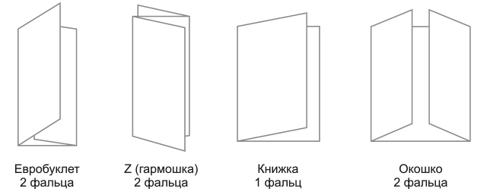
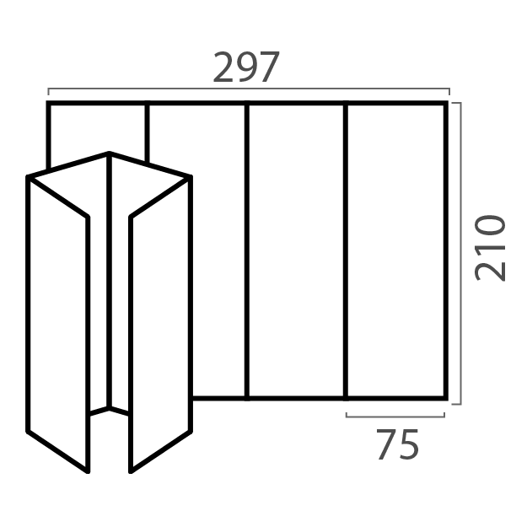
Мы выбрали 4 вариант и приступили к работе и сбору информации. После сбора информации мы перешли к созданию и оформлению буклета. Выбор шрифта и дизайна буклета.

Создание буклета:
Мы решили создать буклет в программе Microsoft Word. Мы создали две одинаковые таблицы, в 4 столбика. Нам удалось вместить всю необходимую информацию в этот буклет.
Текст мы сделали читабельным для любого человека. Буклет нес информационный характер и достаточно удобный для использования на уроках. Мы не сделали буклет ярким, ведь яркие цвета могут отвлекать внимание читателей от главной информации.

Заключение
Признаки делимости - это важное и существенное правило в математике, значительно облегчающее процесс математической оценки и расчетов. Считаем, что применение признаков делимости чисел в изучении алгебры является очень значимым. Знание их значительно ускоряет решение заданий математических конкурсов, интеллектуального конкурса - игры «Кенгуру». В современном мире тоже используют признаки делимости. Например, в банковском деле, при денежных расчетах в магазине.

Список литературы
- Воробьёв Н. Н. Признаки делимости // Популярные лекции по математике. -Москва, 1988. - с. 42-48
- Сергеев И.Н., Олехник С.Н., Гашков С.Б. Примени математику // Не производя деление. – Москва, 1989. – с. 17-23
- Глейзер Г. И. История математики в школе // История математики на кружковых и факультативных занятиях. - Москва, 1982. –с. 123-137

